

**Об утверждении Плана по управлению пастбищами и их использованию по Сарыкольскому району на 2022-2023 годы**

С истёкшим сроком

Решение маслихата Сарыкольского района Костанайской области от 23 мая 2022 года № 165. Прекращено действие в связи с истечением срока

      В соответствии с подпунктом 15) пункта 1 статьи 6 Закона Республики Казахстан "О местном государственном управлении и самоуправлении в Республике Казахстан", статьей 8 Закона Республики Казахстан "О пастбищах" Сарыкольский районный маслихат РЕШИЛ:

      1. Утвердить прилагаемый План по управлению пастбищами и их использованию по Сарыкольскому району на 2022-2023 годы.

      2. Настоящее решение вводится в действие по истечении десяти календарных дней после дня его первого официального опубликования.

|  |  |
| --- | --- |
| *Секретарь Сарыкольского районного маслихата* | *К. Базарбаева* |

|  |  |
| --- | --- |
|  | Утвержден |
|  | решением Сарыкольского |
|  | районного маслихата |
|  | от 23 мая 2022 года |
|  | № 165 |

**План по управлению пастбищами и их использованию по Сарыкольскому району на 2022-2023 годы**

      1) Схема (карта) расположения пастбищ на территории Сарыкольского района в разрезе категорий земель, собственников земельных участков и землепользователей на основании правоустанавливающих документов (приложение 1 к Плану по управлению пастбищами и их использованию по Сарыкольскому району на 2022-2023 годы);

      2) Приемлемые схемы пастбищеоборотов (приложение 2 к Плану по управлению пастбищами и их использованию по Сарыкольскому району на 2022-2023 годы);

      3) Карта с обозначением внешних и внутренних границ и площадей пастбищ, в том числе сезонных, объектов пастбищной инфраструктуры (приложение 3 к Плану по управлению пастбищами и их использованию по Сарыкольскому району на 2022-2023 годы);

      4) Схема доступа пастбищепользователей к водоисточникам (озерам, рекам, прудам, копаням, оросительным или обводнительным каналам, трубчатым или шахтным колодцам), составленная согласно норме потребления воды (приложение 4 к Плану по управлению пастбищами и их использованию по Сарыкольскому району на 2022-2023 годы);

      5) Схема перераспределения пастбищ для размещения поголовья сельскохозяйственных животных физических и (или) юридических лиц, у которых отсутствуют пастбища, и перемещения его на предоставляемые пастбища (приложение 5 к Плану по управлению пастбищами и их использованию по Сарыкольскому району на 2022-2023 годы);

      6) Схема размещения поголовья сельскохозяйственных животных на отгонных пастбищах физических и (или) юридических лиц, не обеспеченных пастбищами, расположенными при селе, сельском округе (приложение 6 к Плану по управлению пастбищами и их использованию по Сарыкольскому району на 2022-2023 годы);

      7) Календарный график по использованию пастбищ, устанавливающий сезонные маршруты выпаса и передвижения сельскохозяйственных животных (приложение 7 к Плану по управлению пастбищами и их использованию по Сарыкольскому району на 2022-2023 годы).

|  |  |
| --- | --- |
|  | Приложение 1 |
|  | к Плану по управлению |
|  | пастбищами и их использованию |
|  | по Сарыкольскому району |
|  | на 2022-2023 годы |

**Схема (карта) расположения пастбищ на территории Сарыкольского района в разрезе категорий земель, собственников земельных участков и землепользователей на основании правоустанавливающих документов**

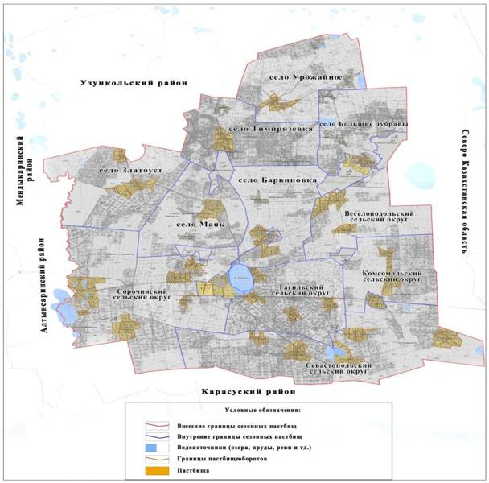

**Список землепользователей земельных участков, прилагаемый к схеме (карте) расположения пастбищ Сарыкольского района**

      1. Абенов Талгат Дарбаевич

      2. Абилова Мадина Сериковна

      3. Агайсинов Арман Амангельдинович

      4. Айсин Каир Негиматович

      5. Айсин Мегдат Кабдуллинович

      6. Айтпаев Темирбулат Оразбаевич

      7. Аллахвердиев Гюмрах Иса Оглы

      8. Аллахвердиева Радмила Алмазовна

      9. Алпысбаев Алибек Кукенович

      10. Алкеев Жангельды

      11. Алкеев Байкенже Акжанович

      12. Амержанов Кайрат Тастанович

      13. Амренов Жаслан Беккожиевич

      14. Антихович Сергей Федорович

      15. Артемчук Виталий Анатольевич

      16. Асембеков Есим Бибатырович

      17. Ахметова Куляш Каршимановна

      18. Ахметов Кадыржан

      19. Аяганов Алмат Жантасович

      20. Бабич Иван Иванович

      21. Баймаканов Есеньжуль Жаксылыкович

      22. Балгужинов Хамит Бексултанович

      23. Бекпасов Ришат Каирбекович

      24. Бексултанова Акмарал Батырхановна

      25. Бекмагамбетова Камшат Батырхановна

      26. Беригбаев Агбай

      27. Беркенов Ильдар Жамбулович

      28. Бермухаметов Жагпар Какимович

      29. Бетман Владимир Алексеевич

      30. Бирманов Алибек Тлеужанович

      31. Брановец Валентина Григорьевна

      32. Бродюк Виктор Иванович

      33. Бултанова Айгерим Ергалиевна

      34. Бурбаева Маули Султановна

      35. Бусурманов Бахитбек Ахмедиярович

      36. Величкин Дмитрий Михайлович

      37. Винник Сергей Иванович

      38. Виоарэ Денис Викторович

      39. Волкогонова Светлана Яковлевна

      40. Воронко Сергей Михайлович

      41. Воскобойник Василий Михайлович

      42. Вотчель Юрий Александрович

      43. Гадецкий Владимир Васильевич

      44. Гребенюк Виталий алексеевич

      45. Гридюшко Сергей Станиславович

      46. Горбунова Татьяна Петровна

      47. Гросс Александр Яковлевич

      48. Гулиев Максим Яхыяевич

      49. Гумматова Гульжазира Жакыповна

      50. Дамбаулова Гульнара Рахметовна

      51. Дамбаулова Раушан Балтакескеновна

      52. Дандыбаев Жансултан Уракович

      53. Дандыбаева Калымжан Мукановна

      54. Дандыбаев Ерторы Алимбаевич

      55. Дандыбаева Карашаш Елемысовна

      56. Даутов Болат Шурович

      57. Денисенко Анатолий Степанович

      58. Джаксыбаева Татьяна Петровна

      59. Джаксыбаев Акылбек

      60. Дзыгарь Иван Трофимович

      61. Добош Владимир Павлович

      62. Досмагамбетов Серик Борибаевич

      63. Драпеза Вячеслав Владимирович

      64. Дудка Семен Григорьевич

      65. Дудка Александр Семенович

      66. Дудка Оксана Семеновна

      67. Дузенов Жанат Таскажинович

      68. Дускенова Алма Амангельдиновна

      69. Дутпаев Танат Молбакович

      70. Дуйсенов Марат Алимжанович

      71. Евтушенко Владимир Дмитриевич

      72. Есов Алимжан Аскерович

      73. Жакупов Багытбек Бейсенович

      74. Жакупова Гульнар Кабдуовна

      75. Жалмагамбетов Нурлан Кабдрашитович

      76. Жаналипов Жанатай Багитжанович

      77. Жапаров Бекет Хамитович

      78. Жаулебаев Кенжегали Жумагалиевич

      79. Жаулебаев Самат Жумагалиевич

      80. Жиентаев Айтпай Мунсузбаевич

      81. Жилкишенова Даметкен Баймурзиновна

      82. Жулдугулов Тулеу Жусупбекович

      83. Жусупова Бахитжамал Нуржановна

      84. Жусупов Хамьял Хамитович

      85. Жутаев Махаббат Сагынбаевич

      86. Захаров Юрий Алексеевич

      87. Захаров Алексей Кириллович

      88. Иваншин Николай Григорьевич

      89. Иргалиев Кабдыкалык Жумашевич

      90. Исаков Габит Жамбулатович

      91. Исакова Фатима Тулевна

      92. Исахметова Сауле Какимовна

      93. Искаков Урал Таскалиевич

      94. Искакова Асемгуль Жаныбековна

      95. Исмагамбетов Омархан Хамитович

      96. Истлеуова Сания Газизовна

      97. Кабиденов Бугобай

      98. Каваляускас Виктор Алгирдасович

      99. Кадирбаева Раушан Кабдулмановна

      100. Кайтанов Байсен Оспанович

      101. Каневская Мария Михайловна

      102. Каневская Наталья Владимировна

      103. Карпенко Светлана Михайловна

      104. Кирик Улжан Рашитовна

      105. Кириченко Валентина Ивановна

      106. Китебаев Амир Сулейменович

      107. Колодийчук Виталий Анатольевич

      108. Конюшин Сергей Петрович

      109. Коренкова Людмила Викторовна

      110. Коханов Юрий Леонидович

      111. Кренц Константин Адольфович

      112. Кужабаев Кайрат Мендыгалиевич

      113. Кужалинов Болат Бержанович

      114. Кужалинова Светлана Киримовна

      115. Кужахметов Темиржан Шарипжанович

      116. Кукаев Каирбек Кадуевич

      117. КукаевУразбай Шопанович

      118. Кунанбаева Жулдуз Жантуреновна

      119. Курочкин Олег Николаевич

      120. Кустаев Сейтен Мукатаевич

      121. Кусымбаев Кайрат Пасильжанович

      122. Мажкеева Алмагуль Сайлауовна

      123. Майбасов Танатар Достаевич

      124. Майбасова Зарина Магомедовна

      125. Макатов Каирбай Конкаевич

      126. Макеев Кайнет Катаевич

      127. Максутова Анастасия Владимировна

      128. Масликова Вера Андреевна

      129. Мелоян Аревик Ванушовна

      130. Михнев Павел Данилович

      131. Молдахметов Даулет Джамбулович

      132. Молдахметова Бупе

      133. Мусафирова Асьма Шаймерденовна

      134. Моталь Николай Иванович

      135. Мулдабеков Орал Габдулович

      136. Мулдахметова Амина

      137. Мурзатаев Аль-Куат Сабурович

      138. Мусин Жангельды Галиханович

      139. Ненашев Владимир Яковлевич

      140. Ногин Игорь Леонидович

      141. Ногин Леонид Александрович

      142. Нургазин Темиржан Бримжанович

      143. Нуркина Лейля Шабденовна

      144. Нурпеисова Ботагоз Нургалиевна

      145. Нурпеисова Магфура Бекешевна

      146. Нурпеисова Туганай Казкеновна

      147. Овчинников Николай Павлович

      148. Олейник Валерий Гарольдович

      149. Олейник Сергей Валерьевич

      150. Омарова Самиля Кенжетаевна

      151. Онестюк Леонид Павлович

      152. Оразалин Эрат Токсанович

      153. Очеретяный Валерий Иванович

      154. Панасевич Григорий Филиппович

      155. Петров Виктор Васильевич

      156. Пуме Вера Ивановна

      157. Равинский Борис Евгеньевич

      158. Раисов Талгат Байжанович

      159. Ригерт Иосиф Андреевич

      160. Рыжков Иван Степанович

      161. Сагаров Балгабай Кенжебаевич

      162. Садвакасов Ербулан Беккожинович

      163. Садинов Алебай Калаувич

      164. Садинов Бельгебай Зейнешевич

      165. Сазонова Антонина Михайловна

      166. Сантимиров Мухтарбек Ерденович

      167. Сатаев Байболсын Хаербекович

      168. Саурбаев Баглан Дауленович

      169. Саутбеков Тулекберген Хакимович

      170. Сванов Даркан Рашидович

      171. Секенов Дулат Уралбаевич

      172. Сексембаева Айжан Шайхисламовна

      173. Сексенова Зухра Гариповна

      174. Селезнев Вячеслав Владимирович

      175. Серветник Сергей Васильевич

      176. Сатаев Баймурза Хаербекович

      177. Сокол Петр Петрович

      178. Стап Шуга Турловна

      179. Султангазинов Марат Секешович

      180. Султангазинов Ренат Сейтенович

      181. Супруненко Сергей Иванович

      182. Сатаев Байболсын Хаербекович

      183. Сатубалдин Гаирхан Шотпаевич

      184. Сатубалдин Джангельды Кужакович

      185. Сатубалдин Сарсембай Султанович

      186. Такенов Агбай Амангельдович

      187. Танкебаев Адилбек Дильдабекович

      188. Ткач Василий Михайлович

      189. Такишев Карыбай Биминденович

      190. Талипова Жанар Еркинбековна

      191. Тарасенко Иван Сергеевич

      192. Токарев Владимир Иванович

      193. Турлубеков Какимжан Тойбазарович

      194. Тыртышний Игорь Николаевич

      195. Унгаров Булат Баянович

      196. Уразбеков Мурат Курлеутович

      197. Утепова Карылгаш Хизатуллаевна

      198. Утетлеуова Гульшара Жараскановна

      199. Утетлеуова Галия Утешовна

      200. Утетлеуова Гайни Казгалиевна

      201. Утимисов Каратай Какимович

      202. Утимисов Сансзбай Каппасович

      203. Утинов Балсынбек

      204. Утимисов Асылбек Каратаевич

      205. Утимисов Темирхан Каратаевич

      206. Флячук Василий Филиппович

      207. Флят Надежда Васильевна

      208. Фоменко Петр Захарович

      209. Хажиев Курганбек Магумович

      210. Хасенов Биримжан Галымжанович

      211. Хасенов Газиз Сулейменович

      212. Шагатаев Айтбай Шаймерденович

      213. Шаймерденов Асылбек Аменович

      214. Шаймерденова Шарипа Утемисовна

      215. Шайсултанов Абай Айдарбекович

      216. Шакпутов Кадырбай Жукунович

      217. Шанкамилов Есымкан Ламкадырович

      218. Шатохин Александр Владимирович

      219. Шебеда Дмитрий Борисович

      220. Шевцов Владимир Евгеньевич

      221. Шериезданов Серик Рахимович

      222. Шилов Николай Владимирович

      223. Шокаева Бибигуль Жаксылыковна

      224. Шопагулов Сапабек Сабыржанович

      225. Шугумбаев Булат Туканович

      226. Шукенова Галина Романовна

      227. Яблонский Виктор Николаевич

      228. Товарищество с ограниченной ответственностью "Агро ПАРАСАТ"

      229. Товарищество с ограниченной ответственностью "Аманжол-Акро"

      230. Товарищество с ограниченной ответственностью "Алтын Дала+"

      231. Товарищество с ограниченной ответственностью "Болашак-4"

      232. Товарищество с ограниченной ответственностью "Олжа Арыстан- ПК"

      233. Товарищество с ограниченной ответственностью "ЕЛСАН-АГРО"

      234. Товарищество с ограниченной ответственностью "Интеграция -МТС"

      235. Товарищество с ограниченной ответственностью "Куат-Т1"

      236. Товарищество с ограниченной ответственностью "Мелитопольское"

      237. Товарищество с ограниченной ответственностью "Нур-Айгер-СК"

      238. Товарищество с ограниченной ответственностью "Сорочинское-2030"

      239. Товарищество с ограниченной ответственностью "Уйкескен"

      240. Товарищество с ограниченной ответственностью "АгроКомТрейд"

      241. Товарищество с ограниченной ответственностью "SARYKOL AGRO"

      242. Товарищество с ограниченной ответственностью "Анновка"

|  |  |
| --- | --- |
|  | Приложение 2 |
|  | к Плану по управлению |
|  | пастбищами и их использованию |
|  | по Сарыкольскому району |
|  | на 2022-2023 годы |

**Приемлемые схемы пастбищеоборотов**

|  |  |  |  |  |
| --- | --- | --- | --- | --- |
| Год использования | 1 | 2 | 3 | 4 |
| 2022 | Весна (часть мая, июня) | Весна-осень (май-июнь, часть августа, сентябрь посев трав под зиму) | Отдыхающий загон | Лето (часть июня, июль, август) |
| 2023 | Весна-осень (май-июнь, часть августа, сентябрь, посев трав под зиму) | Весна (часть мая, июня) | Лето (часть июня, июль, август) | Отдыхающий загон |

      Примечание: 1, 2, 3, 4 - очередность использования загонов в году.

|  |  |
| --- | --- |
|  | Приложение 3 |
|  | к Плану по управлению |
|  | пастбищами и их использованию |
|  | по Сарыкольскому району |
|  | на 2022-2023 годы |

**Карта с обозначением внешних и внутренних границ и площадей пастбищ, в том числе сезонных, объектов пастбищной инфраструктуры**

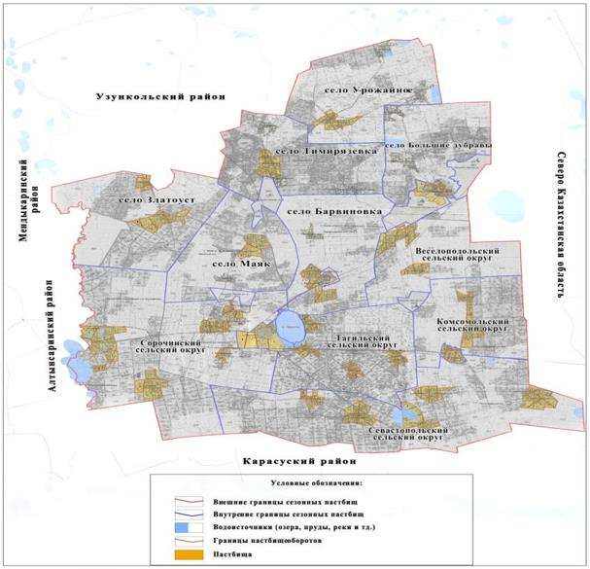

      Площади сезонных пастбищ по Сарыкольскому району составляют 169 950 гектаров. В том числе, на землях сельскохозяйственного назначения 108 290 гектаров, на землях населенных пунктов 44 682 гектаров, на землях лесного фонда 4 234 гектаров, на землях запаса 12 731 гектаров.

|  |  |
| --- | --- |
|  | Приложение 4 |
|  | к Плану по управлению |
|  | пастбищами и их использованию |
|  | по Сарыкольскому району |
|  | на 2022-2023 годы |

**Схема доступа пастбищепользователей к водоисточникам (озерам, рекам, прудам, копаням, оросительным или обводнительным каналам, трубчатым или шахтным колодцам), составленная согласно норме потребления воды**

      Среднесуточная норма потребления воды на одно сельскохозяйственное животное определяется в соответствии с пунктом 9 Правил рационального использования пастбищ, утвержденных приказом заместителя Премьер-Министра Республики Казахстан – Министра сельского хозяйства Республики Казахстан от 24 апреля 2017 года № 173 (зарегистрировано в Реестре государственной регистрации нормативных правовых актов за № 15090).

      Копаней, трубчатых или шахтных колодцев, оросительных или обводнительных каналов на территории района не имеется.

**Схемы доступа пастбищепользователей к водоисточникам**

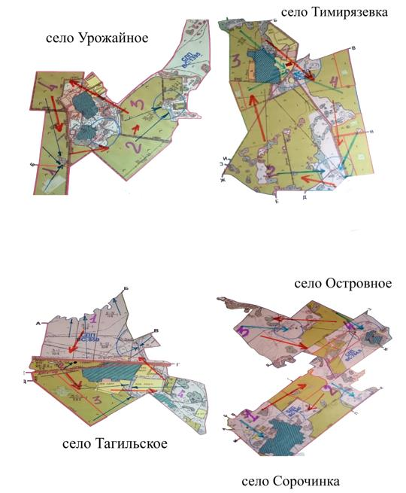

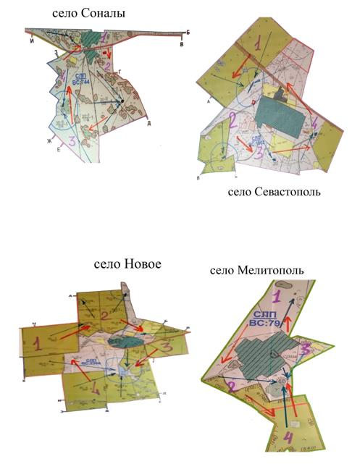

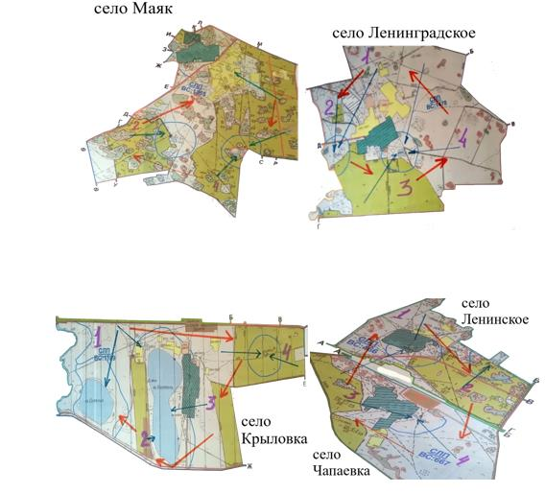

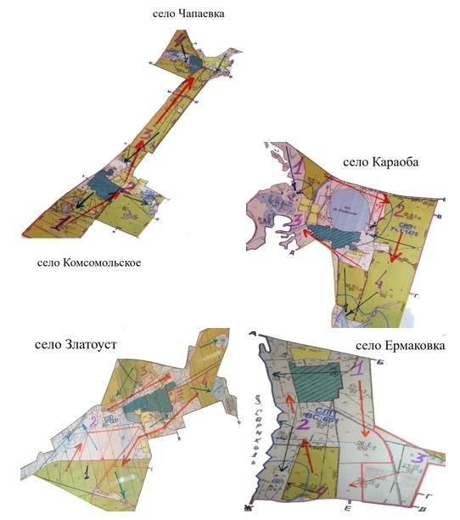

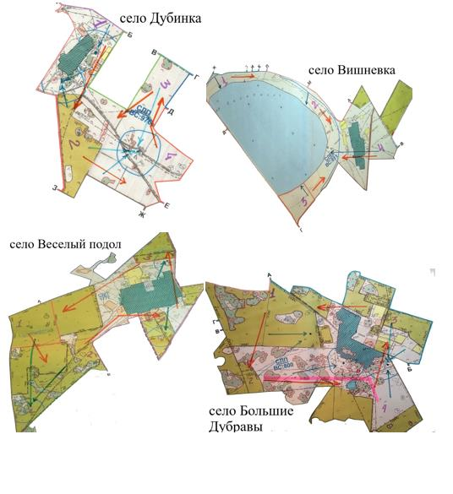

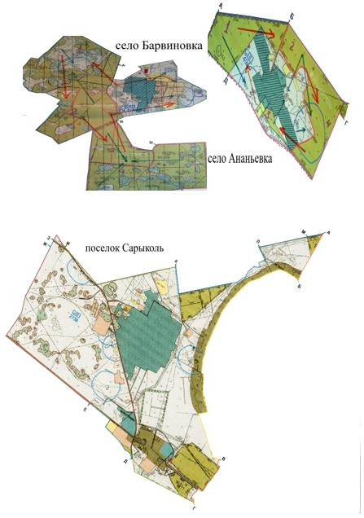

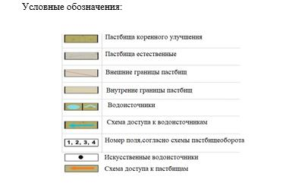

|  |  |
| --- | --- |
|  | Приложение 5 |
|  | к Плану по управлению |
|  | пастбищами и их использованию |
|  | по Сарыкольскому району |
|  | на 2022-2023 годы |

**Схема перераспределения пастбищ для размещения поголовья сельскохозяйственных животных физических и (или) юридических лиц, у которых отсутствуют пастбища, и перемещения его на предоставляемые пастбища**

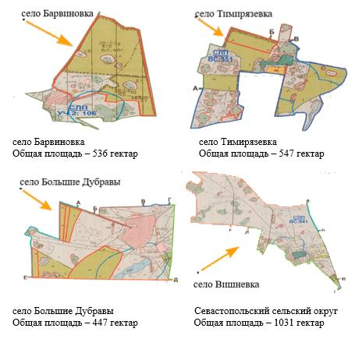

|  |  |
| --- | --- |
|  | Приложение 6 |
|  | к Плану по управлению |
|  | пастбищами и их использованию |
|  | по Сарыкольскому району |
|  | на 2022-2023 годы |

**Схема размещения поголовья сельскохозяйственных животных на отгонных пастбищах физических и (или) юридических лиц, не обеспеченных пастбищами, расположенными при селе, сельском округе**

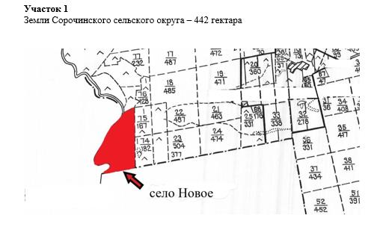

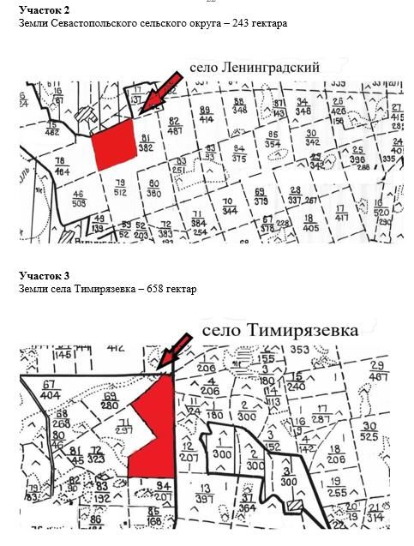

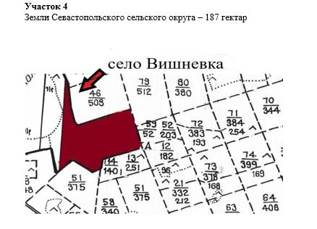

|  |  |
| --- | --- |
|  | Приложение 7 |
|  | к Плану по управлению |
|  | пастбищами и их использованию |
|  | по Сарыкольскому району |
|  | на 2022-2023 годы |

**Календарный график по использованию пастбищ, устанавливающий сезонные маршруты выпаса и передвижения сельскохозяйственных животных**

|  |  |  |  |  |  |  |  |  |  |
| --- | --- | --- | --- | --- | --- | --- | --- | --- | --- |
| №  п/п | Наименование села, поселка, сельских округов | Количество загонов в 2022 году | | | | Количество загонов в 2023 году | | | |
| 1 | 2 | 3 | 4 | 1 | 2 | 3 | 4 |
| 1 | село Барвиновка | весенне- летний сезон | летний сезон | летне-осенний сезон | отдыха-ющий загон | отдыха- ющий загон | весенне-летний сезон | летний сезон | летне-осен-ний сезон |
| 2 | Веселоподольский сельский округ | весенне-летний сезон | летний сезон | отдыха- ющий загон | летне-осен-ний сезон | весенне-летний сезон | летний сезон | летне-осенний сезон | отдыха-ющий загон |
| 3 | село Златоуст | весенне-летний сезон | отдыха- ющий загон | летний сезон | летне-осен-ний сезон | весенне-летний сезон | летний сезон | отдыха-ющий загон | летне-осен-ний сезон |
| 4 | Комсомольский сельский округ | отдыха- ющий загон | весенне-летний сезон | летний сезон | летне-осен-ний сезон | весенне-летний сезон | отдыха-ющий загон | летний сезон | летне-осен-ний сезон |
| 5 | село Большие Дубравы | весенне-летний сезон | летний сезон | отдыха-ющий загон | летне-осен-ний сезон | весенне-летний сезон | отдыха-ющий загон | летний сезон | летне-осен-ний сезон |
| 6 | село Маяк | отдыха-ющий загон | весенне-летний сезон | летний сезон | летне-осен-ний сезон | весенне-летний сезон | отдыха-ющий загон | летний сезон | летне-осен-ний сезон |
| 7 | Севастопольский сельский округ | весенне-летний сезон | летний сезон | отдыха-ющий загон | летне-осенний сезон | весенне-летний сезон | летний сезон | летне-осенний сезон | отдыха-ющий загон |
| 8 | Сорочинский сельский округ | весенне-летний сезон | летний сезон | летне-осенний сезон | отдыха- ющий загон | весенне-летний сезон | летний сезон | отдыха-ющий загон | летне-осен-ний сезон |
| 9 | Тагильский сельский округ | весенне-летний сезон | отдыха-ющий загон | летний сезон | летне-осен-ний сезон | весенне-летний сезон | летний сезон | отдыха-ющий загон | летне-осен-ний сезон |
| 10 | село Тимирязевка | отдыха-ющий загон | весенне-летний сезон | летний сезон | летне-осен-ний сезон | весенне-летний сезон | летний сезон | летне-осенний сезон | отдыха-ющий загон |
| 11 | село Урожайное | весенне-летний сезон | летний сезон | отдыха-ющий загон | летне-осен-ний сезон | весенне-летний сезон | летний сезон | летне-осенний сезон | отдыха-ющий загон |
| 12 | поселок Сарыколь | весенне-летний сезон | отдыха-ющий загон | летний сезон | летне-осен-ний сезон | весенне-летний сезон | летний сезон | летне-осенний сезон | отдыха-ющий загон |

© 2012. РГП на ПХВ «Институт законодательства и правовой информации Республики Казахстан» Министерства юстиции Республики Казахстан